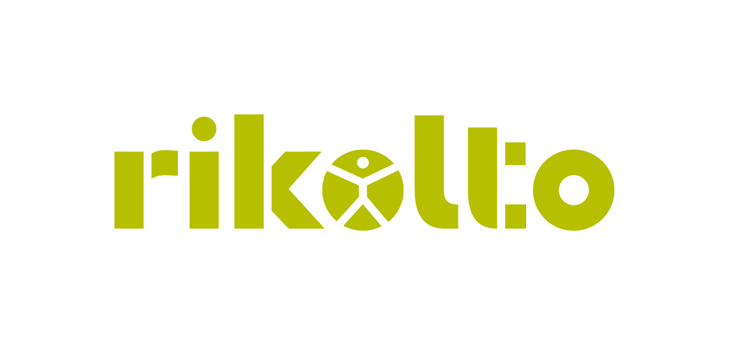

**JOB VACANCY ANNOUNCEMENT**

**Position: Rice field Project Officer**

**Duty station: Cao Lanh, Dong Thap province, Vietnam**

**Background:**

Rikolto is an international NGO with over 50 years of experience partnering with farmer organizations and food chain actors across Africa, Asia, Europe, and Latin America. Rikolto operates programmes in 18 countries worldwide through 5 regional offices.

Rikolto envisions a world with a sustainable income for farmers and nutritious, affordable food for everyone. We reach our goals by building bridges between smallholder farmer organizations, companies, authorities, and other actors across rural and urban areas. Together, we create innovative ways of accessing, distributing, and producing nutritious, quality food so no one is left behind.

Rikolto in Southeast Asia (SEA) operates in Vietnam, with an office based in Hanoi. To support the implementation of our Rice Project in the Mekong Delta region, we are seeking to recruit **two enthusiastic and qualified Vietnamese professionals** for the Rice Field Project Officer positions. These positions will be based in Cao Lanh, Dong Thap Province.

**Job Overview:** The Rice Field Project Officer, under the direct supervision of the Rice Technical Team Leader, and in close coordination with other project officers, partners, and actors in the rice sector, will support and facilitate the implementation of the Rice Programme.

**Job size**: Full-time (1-year contract with possibility of extension)

**Expected starting date**: As soon as possible.

**Key responsibilities:**

* Implement programme interventions aligned with sustainable production, inclusive business, and enabling environment strategies through active coordination with stakeholders.
* Provide technical assistance and broker partnerships to strengthen local agribusiness capacity, including connections to financial institutions and business services.
* Coordinate with programme partners on planning, executing, and reviewing activity and financial implementation plans; conduct field visits and support data collection, analysis, and reporting.
* Contribute to the programme’s monitoring and evaluation (M&E) system, and prepare reports for donors, including annual reviews and knowledge management updates using tools such as E4I and SROI.
* Build and maintain strong relationships with partners, companies, service providers, government bodies, and development actors relevant to the rice value chain.
* Support professional development efforts, assist visitors and expatriates as needed, and perform other tasks as assigned by the line manager.

**Basic Requirements:**

* A college or bachelor's degree in a relevant field such as Agronomy, Business, Environment, Agricultural Economics, Rural Development, or a related discipline.
* Experience in environmental sustainability, and gender and youth mainstreaming within agricultural value chains is desirable.
* Experience working with diverse stakeholders, including farmers, local partners, and development organizations.
* Strong knowledge of rice production and sustainable agricultural practices, and the ability to support farmers in field operations.
* Demonstrated ability in field support and problem-solving, with practical approaches to technical challenges.
* Skills in coaching and mentoring; result-oriented mindset with attention to quality.
* Experience in networking and stakeholder engagement with local communities and institutional partners.
* Strong motivation for continuous learning and sharing knowledge with colleagues and stakeholders.

For a detailed list of responsibilities, qualifications, and requirements for the role, please refer to the **Job Description** on Rikolto Vietnam’s website at: <https://southeastasia.rikolto.org/job-vacancies/rice-field-project-officer>

**How to apply**

Interested candidates are invited to submit a motivation letter and an up-to-date curriculum vitae (CV), using the subject line: ***“[Position You Are Applying For] – [Your Name]”*** to the following email address:

**Email**: [vietnam@rikolto.org](mailto:vietnam@rikolto.org)

The deadline for applications is **20 Aug 2025**.

*Applications will be reviewed on a rolling basis, so early submission is strongly encouraged.*

We appreciate all applications; however, only shortlisted candidates will be contacted for an interview.

**THÔNG BÁO TUYỂN DỤNG**

**Vị trí: Cán bộ Dự án Lúa gạo Thực địa  
Nơi làm việc: TP. Cao Lãnh, tỉnh Đồng Tháp, Việt Nam**

**Bối cảnh:**

Rikolto là một tổ chức phi chính phủ quốc tế có hơn 50 năm kinh nghiệm trong việc hợp tác với các tổ chức nông dân và các tác nhân trong chuỗi thực phẩm ở châu Phi, châu Á, châu Âu, và châu Mỹ La-tinh. Rikolto hoạt động tại 18 quốc gia trên toàn thế giới qua 5 văn phòng đại diện khu vực.

Rikolto mưu cầu một thế giới mang lại thu nhập bền vững cho người nông dân và thực phẩm bổ dưỡng với giá cả phải chăng cho tất cả mọi người. Để đạt được mục tiêu này, chúng tôi kết nối với các nông hộ nhỏ, doanh nghiệp, chính quyền và các tác nhân khác trong hệ thống thực phẩm đô thị và nông thôn. Làm việc cùng nhau, chúng tôi kiến tạo nên các giải pháp mới về sản xuất, kinh doanh, phân phối và đưa thực phẩm có chất lượng tốt, bổ dưỡng tới gần hơn với tất cả mọi người, để không ai bị bỏ lại phía sau.

Rikolto tại khu vực Đông Nam Á hiện đang hoạt động tại Việt Nam, với trụ sở văn phòng đặt tại Hà Nội. Để hỗ trợ triển khai dự án Lúa gạo tại khu vực Đồng bằng sông Cửu Long, chúng tôi cần tuyển **hai cán bộ người Việt Nam giàu nhiệt huyết và có năng lực** cho vị trí Cán bộ dự án Lúa gạo Thực địa, làm việc tại TP Cao Lãnh tỉnh Đồng Tháp.

**Mô tả công việc:** Cán bộ Dự án Lúa gạo Thực địa, dưới sự giám sát trực tiếp của Trưởng nhóm Kỹ thuật Lúa gạo và phối hợp chặt chẽ với các cán bộ dự án, đối tác và các bên liên quan trong ngành lúa gạo, sẽ hỗ trợ và thúc đẩy việc triển khai Chương trình Lúa gạo một cách hiệu quả.

**Loại công việc**: Toàn thời gian (Hợp đồng 1 năm, có thể gia hạn)

**Thời gian bắt đầu dự kiến:** Càng sớm càng tốt.

Nhiệm vụ chính**:**

* Triển khai các can thiệp của chương trình phù hợp với các chiến lược về sản xuất bền vững, kinh doanh bao trùm và xây dựng môi trường thuận lợi thông qua việc phối hợp tích cực với các bên liên quan.
* Cung cấp hỗ trợ kỹ thuật và kết nối đối tác để tăng cường năng lực kinh doanh nông nghiệp địa phương, bao gồm kết nối với các tổ chức tài chính và dịch vụ hỗ trợ doanh nghiệp.
* Phối hợp với các đối tác chương trình trong việc lập kế hoạch, triển khai và rà soát các kế hoạch hoạt động và tài chính; thực hiện các chuyến đi thực địa và hỗ trợ thu thập, phân tích dữ liệu và lập báo cáo.
* Góp phần xây dựng hệ thống giám sát và đánh giá (M&E) của chương trình; chuẩn bị các báo cáo cho nhà tài trợ, bao gồm đánh giá thường niên và cập nhật hoạt động quản lý tri thức, sử dụng các công cụ như E4I và SROI.
* Xây dựng và duy trì các mối quan hệ hợp tác vững chắc với các đối tác, doanh nghiệp, nhà cung cấp dịch vụ, cơ quan nhà nước và các tổ chức phát triển liên quan đến chuỗi giá trị lúa gạo.
* Hỗ trợ các hoạt động phát triển chuyên môn, hỗ trợ khách tham quan và chuyên gia nước ngoài khi cần thiết, và thực hiện các nhiệm vụ khác theo sự phân công của quản lý trực tiếp.

Yêu cầu cơ bản**:**

* Tốt nghiệp Cao đẳng hoặc Đại học chuyên ngành có liên quan như Nông học, Kinh doanh, Môi trường, Kinh tế Nông nghiệp, Phát triển Nông thôn hoặc lĩnh vực liên quan.
* Có kinh nghiệm trong lĩnh vực phát triển bền vững môi trường, lồng ghép giới và thanh niên trong chuỗi giá trị nông nghiệp là một lợi thế.
* Có kinh nghiệm làm việc với các nhóm đối tượng đa dạng, bao gồm nông dân, đối tác địa phương và các tổ chức phát triển.
* Có hiểu biết sâu về sản xuất lúa và các thực hành nông nghiệp bền vững; có khả năng hỗ trợ nông dân trong các hoạt động thực địa.
* Có năng lực hỗ trợ thực địa và giải quyết vấn đề bằng cách tiếp cận thực tiễn với các thách thức kỹ thuật.
* Có kỹ năng huấn luyện và cố vấn; tư duy định hướng kết quả và chú trọng chất lượng.
* Có kinh nghiệm kết nối mạng lưới và làm việc với các cộng đồng địa phương và đối tác thể chế.
* Có động lực học hỏi không ngừng và sẵn sàng chia sẻ kiến thức với đồng nghiệp và đối tác.

Để biết chi tiết đầy đủ về nhiệm vụ, tiêu chuẩn và yêu cầu công việc, vui lòng tham khảo bản **Mô tả công việc** tại website của Rikolto Việt Nam: <https://southeastasia.rikolto.org/job-vacancies/rice-field-project-officer>

**Hướng dẫn ứng tuyển:**

Ứng viên quan tâm xin vui lòng gửi hồ sơ bao gồm đơn xin việc và sơ yếu lý lịch (CV), ghi rõ tiêu đề thư: “***[Vị trí ứng tuyển] – [Họ và tên]”*** qua địa chỉ email sau:

**Email**: [vietnam@rikolto.org](mailto:vietnam@rikolto.org)

Hạn cuối nộp hồ sơ: **ngày 20 tháng 8 năm 2025**.

Hồ sơ sẽ được xem xét theo thứ tự ưu tiên, vì vậy chúng tôi khuyến khích các ứng viên nộp hồ sơ sớm.

Chúng tôi trân trọng mọi hồ sơ ứng tuyển; tuy nhiên, chỉ những ứng viên được chọn vào vòng phỏng vấn mới được liên hệ.